***9 класс***

***Анц1ила цоабилеб май***

***Талат къо.***

***Классалда х1алт1и .***

***Дарсил тема : Бак1лъун т1аджубараб предложение.***

***Ц1ияб дарс:***

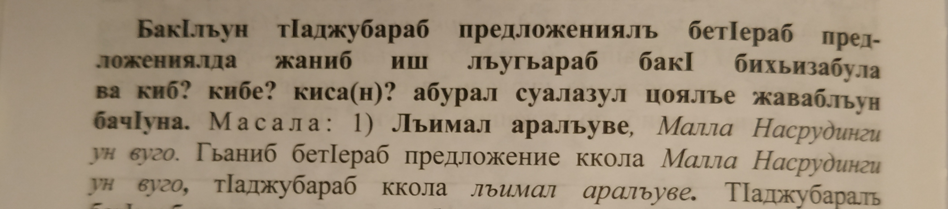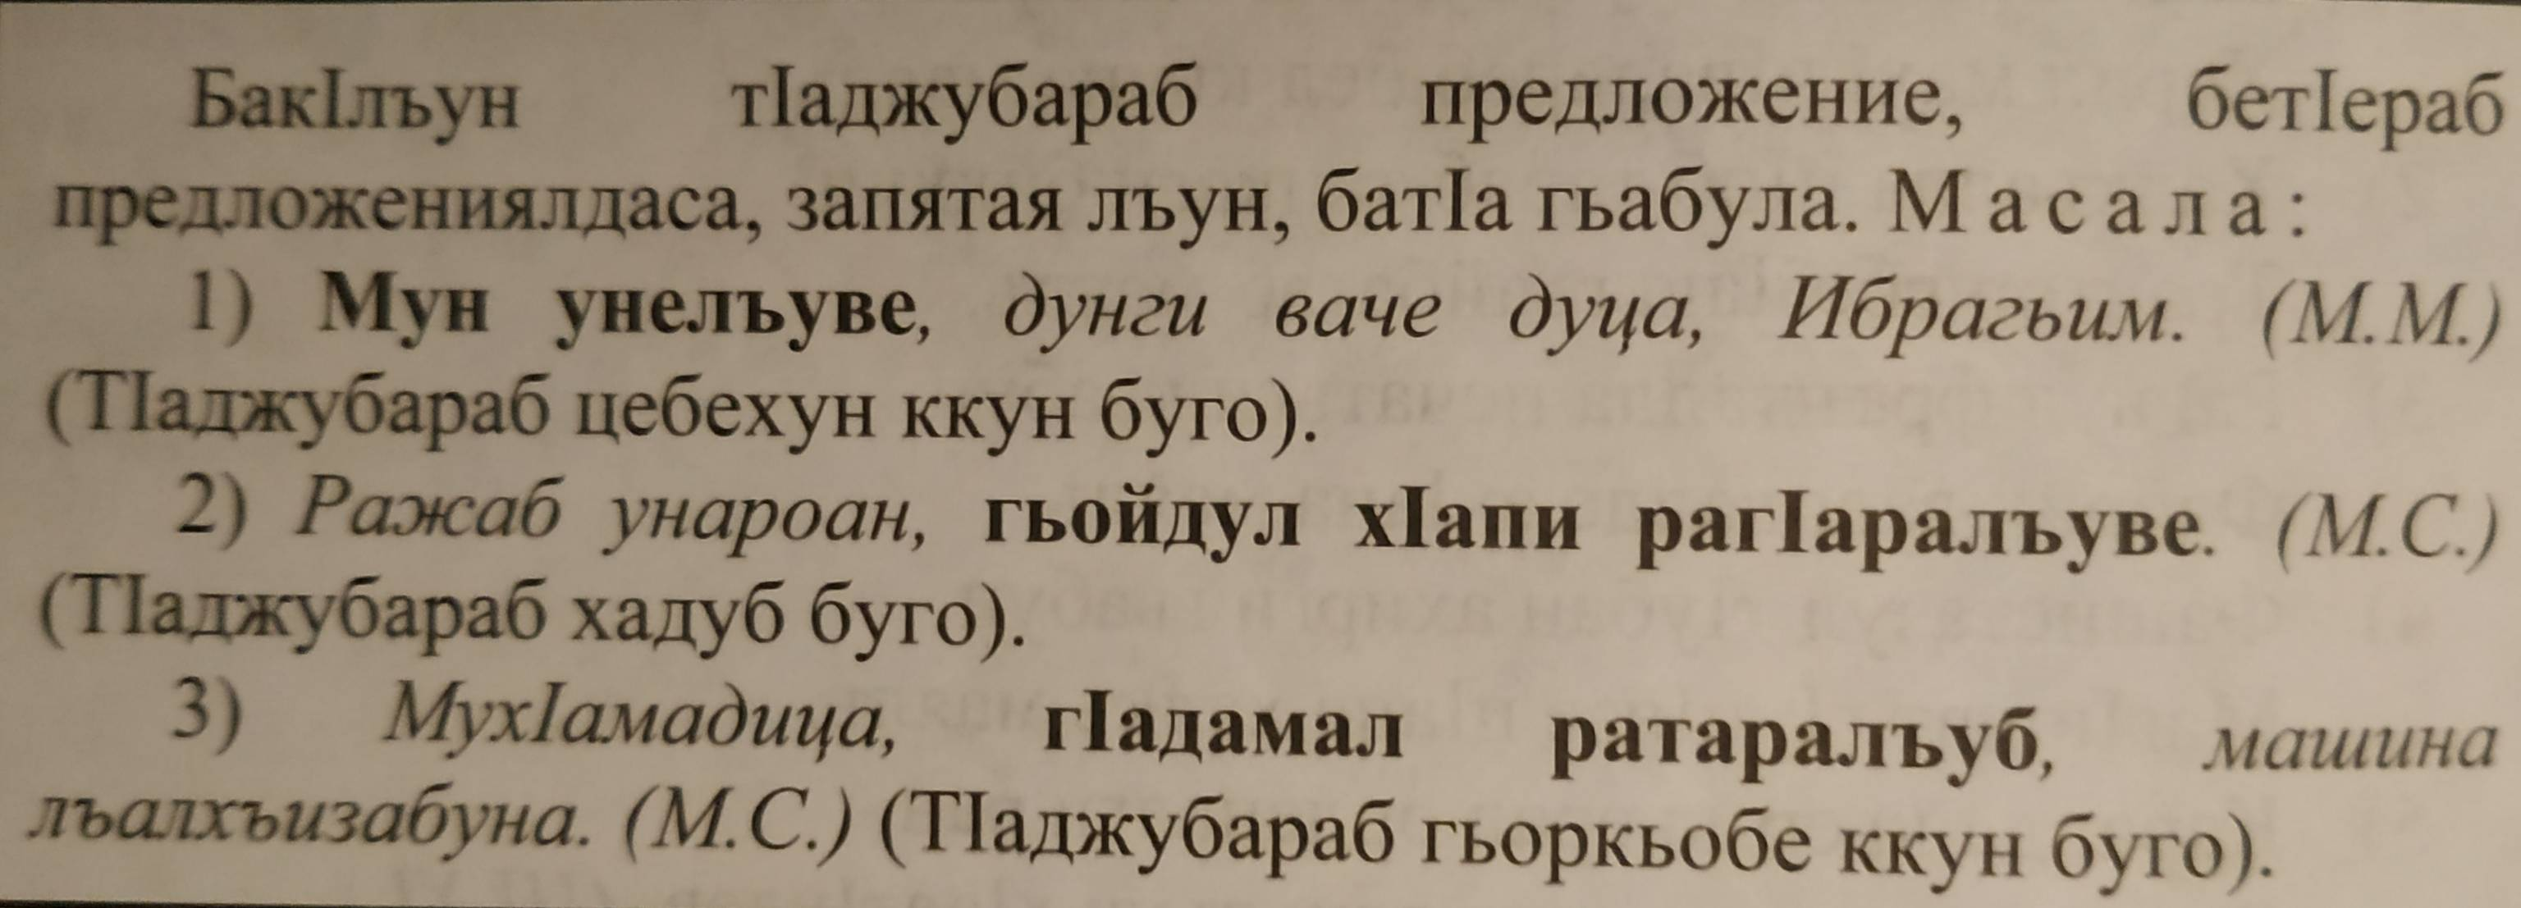

***Темаялдасан суалал:***

1. Сунда абулеб бак1лъун т1аджубараб предложение?
2. Мисал баче .

***Тетрадазда хъвай.***

***Х1алт1и 213 гьумер 134***

